
南投縣立爽文國民中學108學年度
自我探索小團體實施計畫

一、輔導目標：
(一)增進團員自我省思與人際洞察能力
(二)增加團員自我價值感
(三)探索青少年重要發展議題(如生涯、愛情、人際關係等)
(四)培養團員設定目標與行動的知識、情意、技能
(五)媒合學生生涯目標與學業
二、活動對象：7-8年級學生
三、活動時數:
(一)次數為6-8週(二)時段為每週三中午12:25-13:05
三、活動內容：
(一)發掘自我優點(二)價值觀探索(三)同儕的支持與回饋
(四)目標設定與執行的實作練習 (五)獎勵:嘉獎乙-兩支(依自我成長與給予他人協助的狀況)
五、教學資源及道具：
(一)學習單(二)各式牌卡(如紅花卡、強項卡、哇卡等)

六、成效評估方式：
(一)學習單(二)口語評量(三)真實評量(四)任課師回饋
自我探索小團體家長同意書

小團體是輔導的一種形式，有別於個別輔導，他更利用小團成員之間的互動與支持，希冀能藉由老師的帶領，以及同儕的協助、合作、回饋等互動，營造更友善、支持性的學習氣氛，使學生有更強的動機去改變現有的生活模式，創造更有功能的生活型態。

本人已知悉上述活動之主要內容，且確知敝子弟_________之健康情況適宜參與有關活動。茲同意敝子弟 參與上述活動，且督促敝子弟遵守 相關活動規定。

家長同意簽名: | 日期:



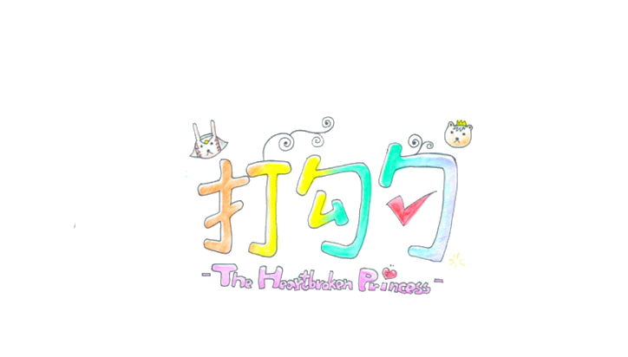
我們的約定



契約書
我願意成為團體的一份子，並絕對遵守以下規則：
1.準時參加每次團體聚會。
2.說話輕聲細語，而且發言前先舉手
3.保守他人於團體中談及的秘密。
4.積極參加團體內的活動。
5.願意配合團體的各項要求，完成團體交代的任務。
6.若違規則我願意接受夥伴所提出的小懲罰。
立約人：

